附件1

电子缴款书式样

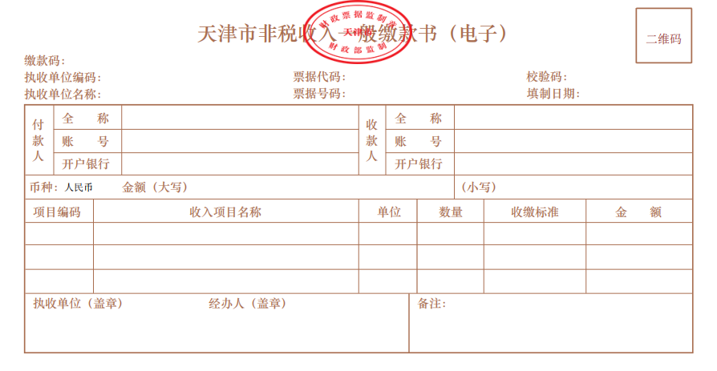

1.票面要素。包括：《天津市非税收入一般缴款书（电子）》名称、财政票据监制章、缴款码、执收单位编码、执收单位名称、票据代码、票据号码、校验码、填制日期、二维码、付款人信息（全称、账号、开户银行）、收款人信息（全称、账号、开户银行）、币种、金额（大写）/（小写）、项目编码、收入项目名称、单位、数量、收缴标准、金额、执收单位（盖章）、经办人（盖章）、备注等。

2.字体字号。标题为华文中宋，居中；正文字体为华文中宋。

3.颜色、套章等要求。文字和表格颜色：棕色；在标题正中位置套财政票据监制章（正红色）。

附件2

电子缴款书编码规则

电子缴款书编码由票据代码和票据号码两部分组成，票据代码和票据号码组合，可以在全国范围内唯一识别某份电子缴款书。

一、电子缴款书代码

电子缴款书代码设计为8位，由电子缴款书监管机构行政区划编码、电子缴款书分类编码、电子缴款书种类编码、电子缴款书年度编码4部分组成。

|  |  |  |  |  |  |  |  |  |
| --- | --- | --- | --- | --- | --- | --- | --- | --- |
| 编码  序号 | 1 | 2 | 3 | 4 | 5 | 6 | 7 | 8 |
| 说明 | 电子缴款书监管机构行政区划编码2位 | | 固定03 | | 固定01 | | 电子缴款书年度编码2位 | |

第一部分：电子缴款书监管机构行政区划编码（2位），天津市用“12”。

第二部分：电子缴款书分类编码（2位），固定值03。

第三部分：电子缴款书种类编码（2位），固定值01。

第四部分：电子缴款书年度编码（2位），用于区分电子缴款书赋码年度，使用数字表示。如“22”表示2022年度。

二、电子缴款书号码

电子缴款书号码（10位）。采用顺序号，用于反映电子缴款书赋码顺序，使用数字表示。如“0000000001”表示第一份电子缴款书。

附件3

电子缴款书管理流程

电子缴款书的数据规范、技术标准和版式文件样式由财政部统一制定，具体参见《财政部关于开展电子非税收入一般缴款书试点的通知》（财库〔2021〕31号）、《财政部办公厅关于印发电子非税收入一般缴款书有关业务规范和技术标准（试行）的通知》（财办发〔2021〕97号）。我市电子缴款书按照全市统建、分级使用模式，统一规范管理流程，具体如下：

一、赋码。财政部门向执收单位发放电子缴款书票号，保证票号唯一性。赋码模式原则上为执收单位开票时由非税系统按照财政部门设定规则自动分配。对确有需要的执收单位，由执收单位向财政部门申请后，财政部门向执收单位预发票号，执收单位按顺序使用。

二、生成。执收单位通过非税系统开具电子缴款书（仅有缴款通知功能，不含财政监制电子签名），包含单位电子签名。缴款人持电子缴款书上携带的缴款码，通过代理机构向财政缴纳款项后，财政端验证电子票号唯一性、执收单位签名有效性，追加财政监制电子签名，生成完整的电子缴款书。执收单位具有业务系统的，可与非税系统对接，通过其业务系统开具电子缴款书。

三、传输。执收单位可使用非税系统自带的通知方式将电子缴款书提供缴款人，也可将电子缴款书下载后，通过短信、电子邮件等多种方式发送至缴款人。传输过程中发生的形式变化不得影响电子缴款书内容的真实性和完整性。

四、查验。财政部门建立健全电子缴款书服务体系，通过财政电子票据公共服务平台等多种服务渠道，方便缴款人和用票单位自主、及时查验电子缴款书真伪，获取票据及使用信息。

五、核销。通过代理机构收缴款项的电子缴款书，经代理机构与非税系统对账核对无误后，由财政部门自动核销。

六、报销、入账和归档。根据《会计档案管理办法》（财政部国家档案局令第79号）和《财政部国家档案局关于规范电子会计凭证报销入账归档的通知》（财会〔2020〕6号）等规定，对于执收单位和用票单位使用的会计核算系统能够准确、完整、有效接收和读取电子会计凭证及其元数据的，应直接使用电子缴款书进行报销、入账和归档；对于执收单位和用票单位使用的会计核算系统无法使用电子缴款书数据文件入账的，可以电子缴款书的纸质打印件作为报销、入账和归档依据，同时保存电子缴款书的数据文件。